**PROGRAM STUDI TEKNIK ELEKTRO**

**FAKULTAS TEKNOLOGI INDUSTRI**

**UNIVERSITAS KRISTEN PETRA**

# USULAN TUGAS AKHIR

Nama : Gregorio Diovani Wahanie

NRP : C11180040

Bidang Studi : Telematika

Judul Tugas Akhir : Rancang Bangun Meter Listrik Prabayar dengan Sistem Pembelian

Pulsa Listrik Online menggunakan QRIS

Pembimbing I : Ir. RESMANA LIM, M.Eng.

Pembimbing II : Dr.Ing. INDAR SUGIARTO, S.T., M.Sc.

Dilaksanakan : Semester Gasal / Tahun 2022-2023

Surabaya, 13 Juni 2022

Yang mengusulkan,

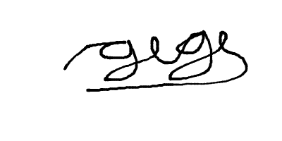

Gregorio Diovani W

Menyetujui :

Pembimbing I Pembimbing 2

Ir. RESMANA LIM, M.Eng. Dr.Ing. INDAR SUGIARTO, S.T., M.Sc.

Mengetahui :

Koordinator Tugas Akhir

Ir. Emmy Hosea, M.Eng.Sc.

**Catatan: ....................................................................................................................................**

**....................................................................................................................................................**

**....................................................................................................................................................**

# PENDAHULUAN

## Latar belakang masalah

Memasuki era kemajuan digital yang terus berkembang pesat, memicu banyak penemuan dan inovasi yang mempengaruhi dan mengubah pola kehidupan disegala bidang. Demikian pula dibidang penyediaan energi listrik yang dilaksanakan oleh PT. PLN (Persero). Dalam rangka penyediaan energi listrik kepada masyarakat, PLN telah menerapkan Inovasi teknologi digital dengan masif, salah satunya adalah penerapan kwh meter digital untuk menggantikan kwh meter konvensional, dalam beberapa tahun terakhir semakin berkembang dengan menerapkan sistem kwh meter prabayar yang memeiki banyak kelebihan. Pada sistem prabayar dikenal adanya Pulsa Listrik dalam satuan kWH yang tercantum pada kWH meter prabayar yang nilainya ekivalen dengan harga tarif dasar listrik PLN, Rupiah/kwH. Jika Pulsa Listrik habis atau hampir habis dapat diisi ulang atau top-up dengan cara membeli di fasilitas atau media transaksi diberbagai tempat atau dengan cara online, seperti ATM, mini market, Payment Point, mobile banking, e-wallet, dll). Dengan melakukan pembelian pulsa listrik maka pelanggan PLN akan memperoleh kode angka (20 digit) yang dikenal sebagai TOKEN untuk diinputkan melalui keypad pada kWH Meter guna menambah pulsa listrik.

Karena memiliki banyak kelebihan sistem Prabayar PLN dapat diterapkan pula pada dunia usaha yang menyalurkan energi listrik PLN sebagai sumber kebanyak titik, ruangan, atau komplek area tertutup seperti mall dengan banyak stand/booth, Home Stay, Pujasera, Food Court, Rumah Kost, Kompleks Rekreasi, Kompleks Wisata, Kompleks Pameran, Pasar Tradisional dan lain-lain. Dengan menerapkan Sistem Prabayar maka penyaluran energi listrik dapat dikelola secara mandiri dengan format reseller energi listrik PLN, dimana pengelola dimungkinkan menerapkan tarif tersendiri diatas tarif dasar PLN untuk memperoleh pendapatan tambahan.

Tugas akhir ini akan melakukan rancang bangun meter listrik pintar sistem Prabayar dengan biaya relatif murah didasarkan atas kebutuh riil diberbagai bidang usaha yang berkaitan dengan penyaluran energi listrik kepada banyak titik ( penyewa, tenant, booth, stand, lapak, kamar-kamar atau lainnya). Ada wacana sistem ini untuk di terapkan di Urban Farming ”Alam Sari” PPPK Petra di Jalan Tegal Sari No. 12 Surabaya.

Selama biaya konsumsi listrik yang disalurkan kepada penyewa/tenant pada umumnya digabungkan dengan biaya sewa bulanan dan konsumsi listrik pada masing-masing titik penyewa tidak terukur sehingga nilai nominal dari konsumsi energi masing-masing penyewa tidak bisa diketahui (Subekti & Akhyari, 2013). Kondisi ini berpotensi merugikan pengelola jika penyewa mengkonsumsi listrik secara berlebihan, demikian pula sebaliknya penyewa kamar akan kelebihan bayar jika konsumsi listriknya kurang dari nilai nominal biaya energi listrik yang ditetapkan secara rata-rata dan digabungkan dengan biaya sewa.

Dari permasalahan tersebut, maka dikembangkan suatu sistem yang dapat memantau konsumsi listrik dengan cara memasang meter listrik digital berbasis mikrokomputer pada masing-masing titik. Tidak seperti kWH Meter Prabayar PLN yang Offline, namun meter prabayar ini terhubung dengan internet / Online sehingga tidak memerlukan motode Token, dan dapat dimonitor dan top-up pulsa listrik dapat dilakukan langsung secara online. Realisasi cara ini akan mendapatkan banyak manfaat, dimana konsumsi daya listrik penyewa menjadi terkendali dan biaya konsumsi lsitrik akan sesuai dengan biaya yang dibayarkan tanpa berpotensi merugikan salah satu pihak.

Selanjutnya, akan dikembangkan cara pembelian pulsa listrik *top up* menggunakan *QRIS*, dimana penyewa atau tenant dapat melakukan transaksi pembelian pulsa listrik secara langsung dengan menggunakan Handphone masing-masing melalui media pembayaran digital online e-wallet atau mobile banking. Dengan sistem ini diharapkan akan mewujudkan transaksi energi yang praktis dan adil antara pengelola dengan penyewa, dimana nilai nominal yang dibayarkan kepada pemilik kost sesuai dengan nilai energi listrik yang dikonsumsi oleh penyewa. Penulis juga mengembangkan aplikasi web, dimana pengelola dapat memonitor hasil dari penjualan pulsa lsitrik .

## Perumusan masalah

Dari latar belakang yang digambarkan diatas, maka maka dapat dirumuskan permasalahan sebagai berikut:

1. Bagaimana agar konsumsi energi listrik di penyewa dapat dimonitor secara terpisah dari biaya sewa sehingga terukur dan tercatat?
2. Bagaimana mewujudkan sistem transaksi energi listrik yang adil?
3. Bagaimana agar transaksi energi listrik jadi semakin mudah dan praktis?

## Analisa kebutuhan

Berdasarkan beberapa referensi di media dan wawancara dengan satu pengelola rumah kost di daerah Ngagel Surabaya Selatan, maka dapat dirumuskan analisa kebutuhan yang dideskripsikan di tabel analisa kebutuhan seperti berikut:

|  |  |  |
| --- | --- | --- |
| Rumusan Masalah | Deksripsi Masalah | Solusi |
| Bagaimana agar konsumsi energi listrik disalurkan kebeberapa titik dapat dimonitor secara terpisah dari biaya sewa sehingga terukur dan tercatat? | Pengelola menginginkan agar biaya listrik dapat dipisah dari biaya sewa sehingga perlu adanya perangkat monitoring pengukuran konsumsi listrik. | Melakukan rancang-bangun suatu sistem pengukuran parameter listrik digital yang dikendalikan oleh mikrokontroler dalam rangka monitoring dan dan pencatatan konsumsi listrik |
| Bagaimana mewujudkan sistem transaksi energi listrik yang adil ? | Pengelola menginginkan Pemakaian konsumsi energi listrik yang dapat terukur sehingga tidak merugikan salah satu pihak, baik pengelola ataupun penyewa. | Membangun sistem aplikasi untuk transaksi energi listrik berdasarkan referensi tarif dasar listrik PLN dan menerapkan sistem pra bayar |
| Bagaimana agar transaksi energi listrik jadi semakin mudah dan praktis? | Pengelola menginginkan sistem prabayar yang dterapkan agar praktis dan mudah digunakan oleh penyewa. | Menerapkan dan mengadopsi aplikasi sistem pembayaran digital standar Indonesia yang bernama QRIS |

Pada pembuatan alat ini, terdapat batasan yang diambil, antara lain:

1. Pengukuran konsumsi energi listrik (kWh) dengan module PZEM 004T
2. Menerapkan sistem tarif internal yang mengacu pada referensi tarif PLN
3. Menerapkan pembayaran online melalui QRIS

## Tujuan Tugas Akhir

Adapun tujuan dari Tugas akhir ini adalah:

1. Mewujudkan sistem transaksi energi listrik yang adil dan transparan.

2. Memudahkan proses transaksi energi listrik dengan menerapkan teknologi digital.

3. Mewujudkan konsumsi energi listrik yang efektif dan efisien.

## Uraian Singkat Tugas Akhir

Sistem terdiri dari software dan hardware Pada bagian *Hardware*, Penulis akan merakit dan mengintegrasikan modul dan komponen perangkat keras yang terdiri dari Mikrokontroler, modul *Power supply, modul Power Meter, LCD Display, Solid State Relay*. Kemudian merancang Kotak (Box) dengan nama Smart Power Meter.

Pada Bagian Software penulis akan merancang dan membangun Aplikasi software yang terdiri : *Remote Server, Database, Payment Gateway, Monitoring Web*.

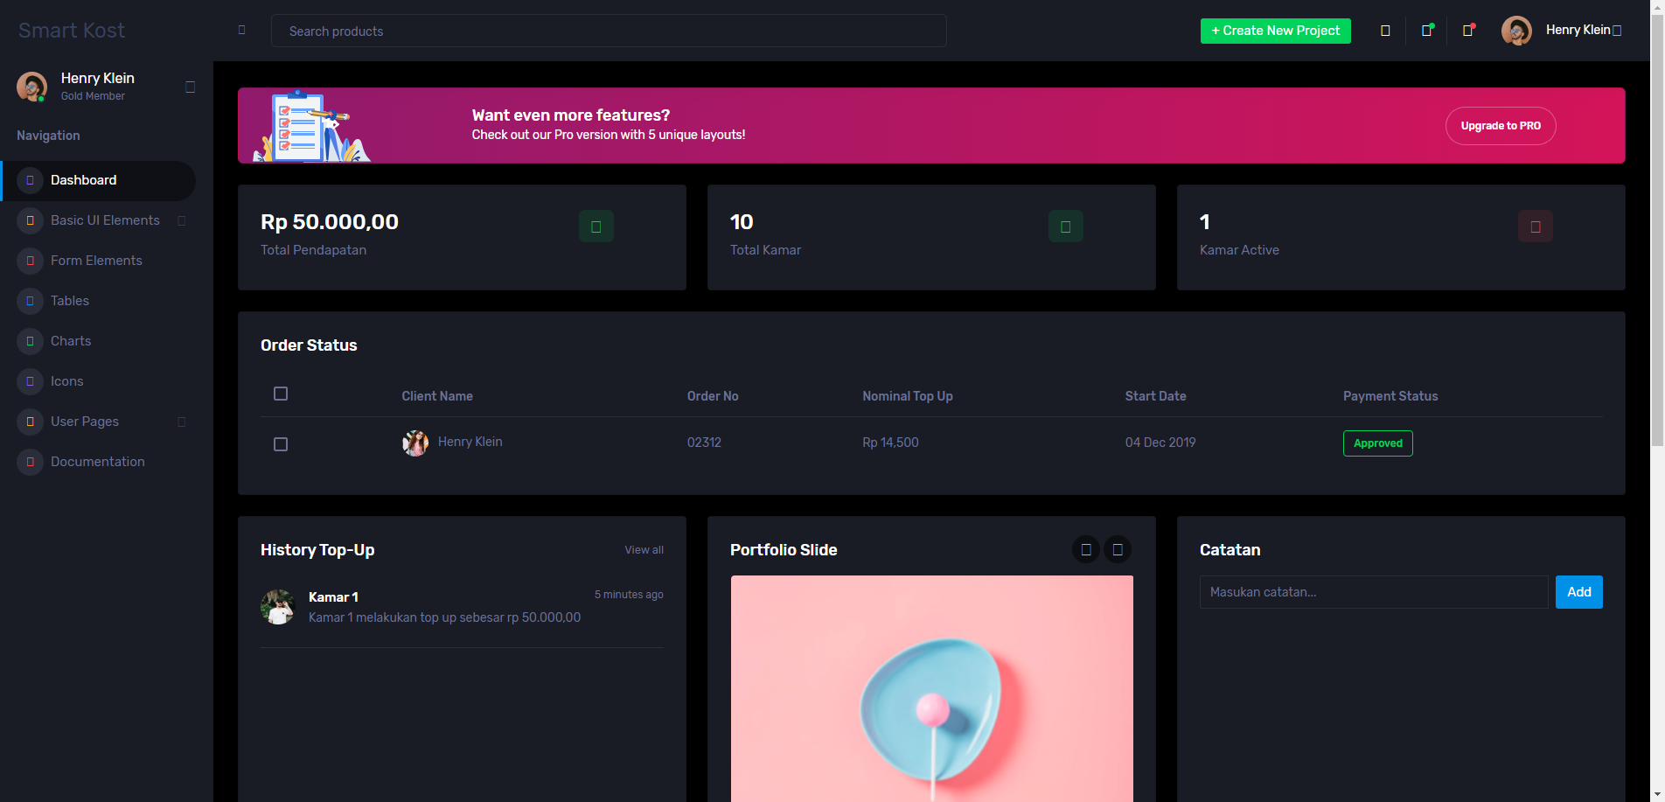

***Gambar 1.3 Desain Aplikasi Web Monitoring***

Aplikasi Web ini dikhususkan untuk Pengelola dengan tujuan monitoring transaksi dan pendapatan penjualan listrik.

Berikut merupakan rancangan blok diagram sistem yang akan dibuat:

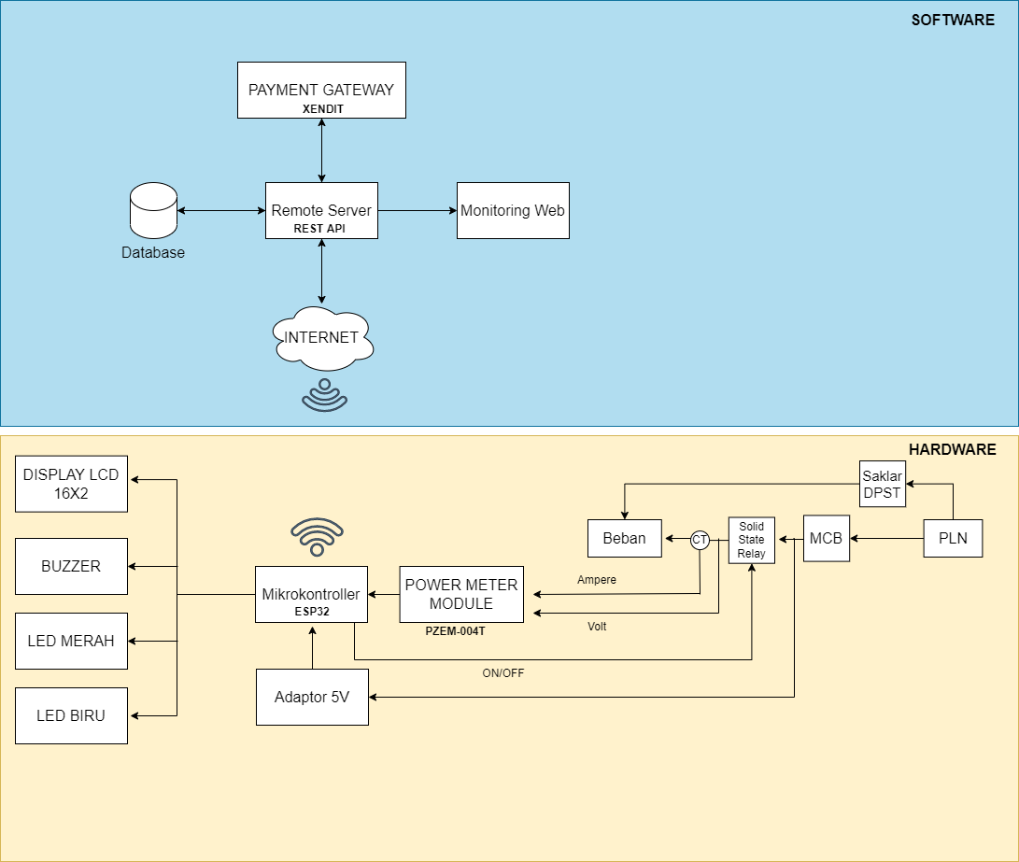

**Gambar 1.3 *Block Diagram System***

Sistem yang akan dibangun terdiri dari 2 Bagian, yaitu Hardware dan Software. Pada Bagian Hardware terdiri dari modul PZEM-004T, MCB, Mikrokontroller ESP32,  *Display 16x2, buzzer, SSR, dan LED*. Pada Bagian *Software* terdiri dari *remote server*, *Monitoring Web*, *Database* dan *Payment Gateway* yang terintegrasi melalui koneksi internet

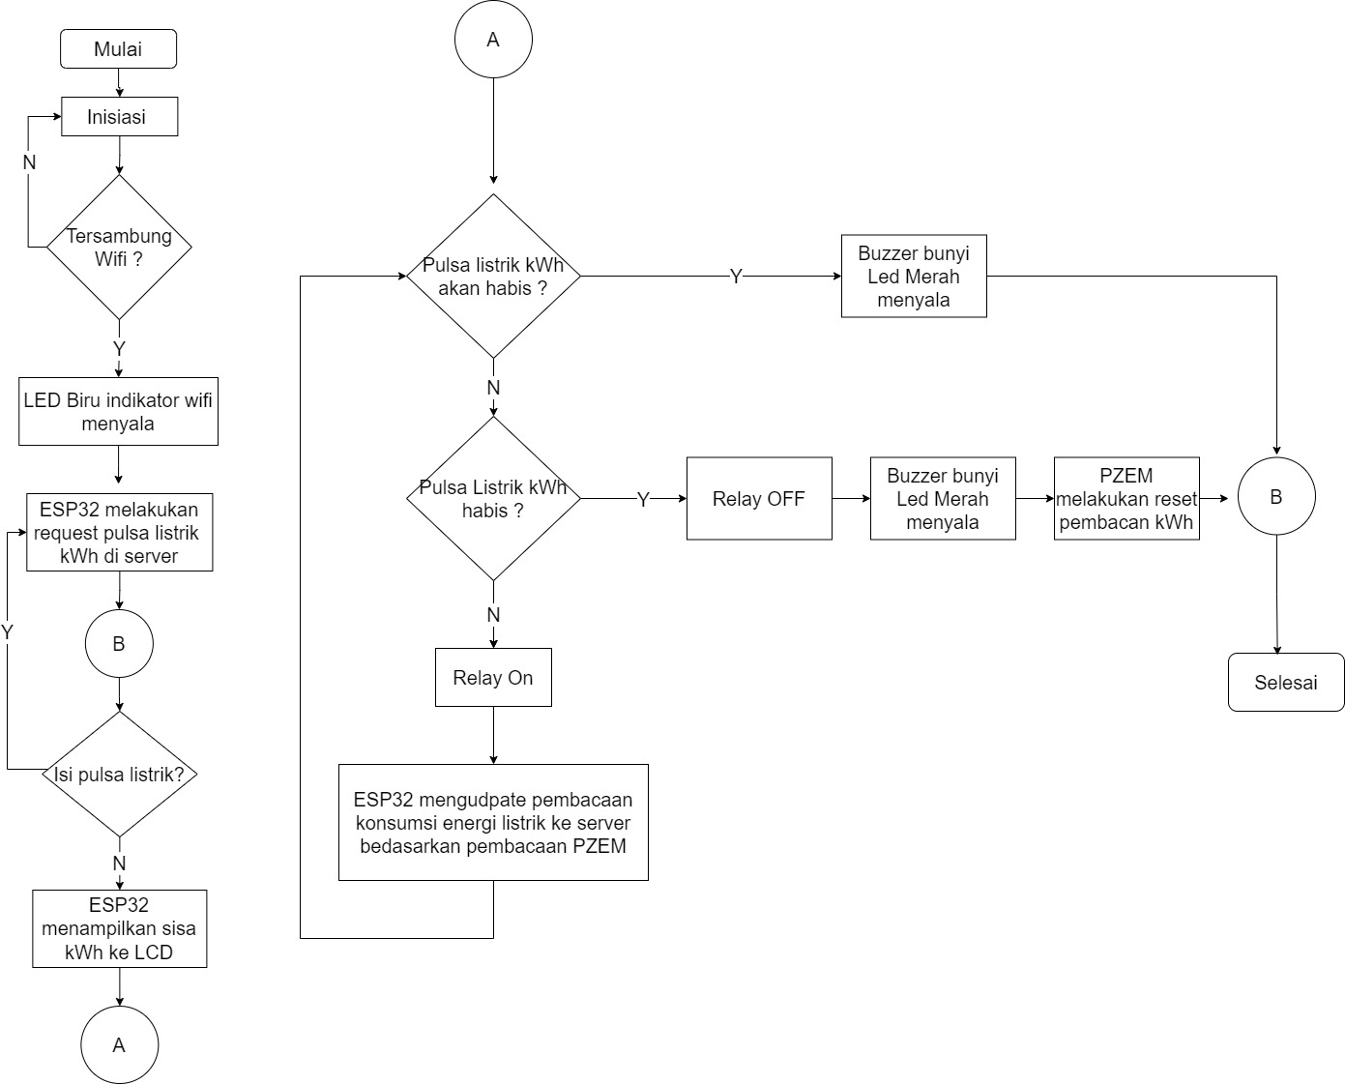

ESP32 akan selalu melakukan inisiasi penyambungan ke internet. Jika terhubung ke internet, LED indicator biru akan menyala. Selanjutnya, ESP32 akan selalu melakukan request sisa kWh ke server dan menampilkan sisa kWh yang dimiliki ke LCD. setiap jam atau menit pembacaan kWh oleh PZEM-004T dikirim ke database. Jika saldo kWh akan habis, LED merah akan berkedip dan buzzer akan bunyi. Jika User ingin melakukan top saldo, ESP32 akan melakukan request nominal kWh di server sampai status pembayaran berhasil.

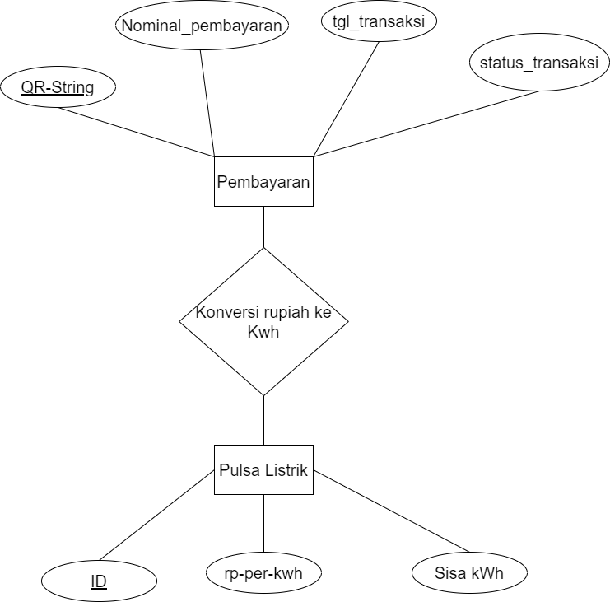

**Gambar 1.5 *ERD Database***

Sistem ini menggunakan database untuk menyimpan hasil transaksi pembayaran *QRIS* dari *payment gateway* untuk nantinya dilakukan konversi nominal rupiah ke kWh.

## Metodologi Perancangan dan Implementasi

**1.6.1 Studi Literatur**

Studi literatur yang dilakukan dalam tugas akhir ini adalah :

* Mempelajari fungsi dan perakitan perangkat *ESP32*, *Display LCD*, *Buzzer dan LED*
* Mempelajari output dan pembacaan power meter *PZEM-004T*
* Mempelajari pemrograman dengan  *C#, PHP , MySQL.*
* Mempelajari penggunaan *Payment Gateway menggunakan QRIS*
* Mempelajari penggunaan *Restful API*.

**1.6.2 Perancangan dan Pembuatan Sistem**

Perancangan dan pembuatan sistem yang dibuat adalah sebagai berikut:

* Perancangan dan Pembuatan Bagian *Hardware*

1. Merancang dan Membuat Sistem berdasarkan blok diagram
2. Merancang dan Membuat Pemrograman untuk *Hardware* Mikrokontroler ESP32

* Perancangan dan Pembuatan Bagian Software:

1. Merancang dan Membuat *Database*
2. Merancang dan Membuat aplikasi *REST-API* *dI Remote Server*
3. Merancang dan Membuat aplikasi *monitoring Web*

**1.6.3 Pengujian Sistem dan Analisa Data**

Pengujian yang dilakukan pada sistem adalah sebagai berikut :

* Pengujian proses transaksi
* Pengujian Alat Pembacaan Energi Listrik
* Pengujian Tampilan Web

**1.6.4 Penyajian Hasil**

Dari pengujian sistem akan disajikan dalam bentuk :

* Demonstrasi pembacaan parameter listrik secara digital dan transaksi energi listrik menggunakan *QRIS*

**1.6.5 Pengambilan Kesimpulan**

* Pengambilan kesimpulan yang dilakukan adalah sebagai berikut:

Pemanfaatan sistem pengukuran meter digital sistem prabayar serta menerapkan aplikasi QRIS akan bermanfaat di rumah-rumah kost yang efektif dan efisien.

# TINJAUAN PUSTAKA

* 1. **Hardware**

*Hardware* atau yang lebih dikenal dengan sebutan perangkat keras adalah semua jenis komponen yang ada pada komputer yang mana bagian fisiknya dapat terlihat secara kasat mata atau dapat dirasakan secara langsung. Jadi bisa dikatakan jika *hardware* adalah peralatan fisik komputer yang berguna untuk melakukan proses input, proses, dan output. (SERBA SERBI, 2020)

**Fungsi Dari Hardware itu Sendiri:**

* Mengolah data atau informasi
* Menerima Input
* Memberikan Output
  1. **Software**

*Software* adalah data yang diprogram, disimpan, dan diformat secara digital dengan fungsi tertentu. Perangkat ini sendiri tidak memiliki bentuk fisik, Anda bisa mengoperasikannya lewat perangkat komputer. Untuk pembuatannya sendiri, perangkat ini memerlukan bahasa pemrograman yang ditulis oleh seorang pemrogram/orang yang ahli akan bidang tersebut. Selanjutnya, perangkat tersebut dikompilasikan memakai aplikasi kompiler agar dapat menjadi kode yang bisa dikenali oleh mesin hardware/ perangkat keras. Yang dimaksud hardware/perangkat keras disini adalah Personal Computer/komputer. (SERBA SERBI, 2020)

**Pembagian Software Berdasarkan Jenisnya:**

* **Sistem Operasi (Operating System)**

Perangkat lunak jenis ini digunakan untuk mengatur setiap perangkat keras yang sudah terhubung dengan CPU komputer. Selain itu, ia juga berfungsi dalam menerjemahkan aktivitas serta mengatur seluruh proses yang terjadi dan diperintahkan oleh user pada CPU sehingga perintah user tersebut dapat dikerjakan komputer dengan baik. (SERBA SERBI, 2020)

* **Bahasa Pemrograman (Programming Language)**

Jenis perangkat lunak yang satu ini adalah bahasa yang digunakan dalam pembuatan sebuah program. Jika ditelusuri berdasarkan contohnya, terdapat beberapa macam bahasa yang bisa Anda ketahui. Seperti JAVA, PHP, HTML, C, C++, dan masih banyak lainnya. Dalam membuat bahasa pemrograman ini nantinya masih memerlukan perangkat lunak khusus untuk merancang program sesuai metode dan struktur yang ada pada bahasa pemrograman itu sendiri. (SERBA SERBI, 2020)

* **Program Aplikasi**

Program aplikasi disini merupakan sebuah perangkat lunak yang umumnya sudah banyak digunakan dalam menyelesaikan tugas-tuigas tertentu. Dalam hal ini software dapat berfungsi sesuai dengan tujuan pembuatannya. Salah satu contohnya adalah Server, Excel, Microsoft Word, Calculator, dan yang lainnya. (SERBA SERBI, 2020)

* 1. **Listrik Prabayar**

Listrik prabayar atau listrik pintar adalah sistem pembayaran listrik yang berada di awal, dimana pelanggan dapat mengendalikan berapa banyak energi listrik yang ingin digunakan.

**Kelebihan Dan kekurangan Listrik Prabayar:**

|  |  |
| --- | --- |
| Kelebihan | Kekurangan |
| Penggunaan Listrik yang Lebih terkendali | Listrik Mati Saat token Habis |
| Terhindari dari tunggakan biaya |
| Tanpa ada sanksi denda pemutusan dan keterlambatan |

* 1. **Tarif Dasar PLN**

PLN menerapkan tarif token listrik yang bervariatif dan terjangkau sehingga bisa membeli token listrik sesuai dengan kebutuhan.

Berikut ini daftar nominal token listrik prabayar atau listrik pintar yang ditetapkan oleh PLN secara resmi :

* Rp 20.000
* Rp 50.000
* Rp 100.000
* Rp 250.000
* Rp 500.000
* Rp 1.000.000

Kemudian, berikut golongan tarif prabayar dan dayanya pada rumah tangga, termasuk yang tergolong subsidi karena mendapatkan diskon tagihan listrik dan nonsubsidi.

|  |  |  |  |
| --- | --- | --- | --- |
| **No** | **Golongan dan Daya** | **Keterangan** | **Tarif per kWh** |
| 1 | R-1/450 VA | Subsidi | Rp415 |
| 2 | R-1/900 VA | Subsidi | Rp586 |
| 3 | R-1/900 VA | Nonsubsidi | Rp1.352 |
| 4 | R-1/1300 VA | Nonsubsidi | Rp1.467,28 |
| 5 | R-1/2200 VA | Nonsubsidi | Rp1.467,28 |
| 6 | R-2/3500 VA  R-2/4400 VA  R-2/5500 VA | Nonsubsidi | Rp1.467,28 |
| 7 | R-3/6600 VA | Nonsubsidi | Rp1.467,28 |

Simulasi perhitungan kWh listrik dengan contoh

* Harga pulsa Listrik yang Dibeli Rp50.000.
* Tarif untuk Rumah Kost.
* Daya 2200 VA.
* Kota Surabaya ( PPJ 4 %)

Besaran token yang didapat:

(Rp 50.000 - Rp 1.500)/Rp 1.444,70,- = 33,57 kWh

* 1. **Quick Response Code Indonesian Standard (QRIS)**

QRIS merupakan standar QR Code untuk pembayaran digital melalui aplikasi uang elektronik berbasis server, dompet digital, atau mobile banking. (Xendit, 2020)

Ada dua jenis QR Code yang digunakan, yakni statis dan dinamis:

**Statis**

* Penggunaan melalui media cetak atau stiker.
* Dapat digunakan untuk setiap transaksi.
* QR Code belum memiliki nominal pembayaran, sehingga Anda perlu menginput secara manual.

**Dinamis**

* QR Code ditampilkan melalui struk yang dicetak mesin EDC ataupun ditampilkan pada monitor.
* Tampilan QR Code akan selalu berbeda untuk setiap transaksi pembayaran.
* QR Code telah memiliki nominal pembayaran yang harus dibayarkan pembeli.
  1. **ESP32**

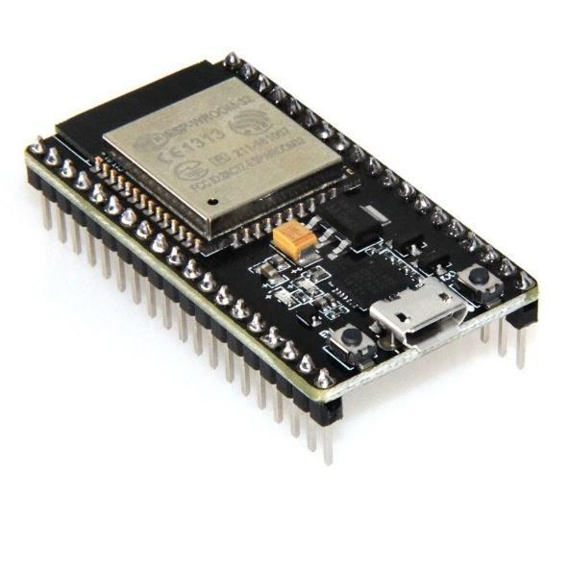

Gambar 2.1. ESP32 (Sumber**:** sulistio, 2021 )

ESP32 adalah salah satu keluarga mikrokontroler yang dikenalkan dan dikembangkan oleh Espressif System. ESP32 ini merupakan penerus dari mikrokontroller ESP8266. Mikrokontroler satu ini compatible dengan Arduino IDE. Pada mikrokontroler ini sudah tersedia modul WiFi dan ditambah dengan *BLE (Bluetooth Low Energy)* dalam chip sehingga sangat mendukungdan dapat menjadi pilihan bagus untuk membuat sistem aplikasi *Internet of Things***.** (sulistio, 2021)

**Spesifikasi Mikrokontroler ESP32:**

**Prosesor:** Xtensa dual-core (or single-core) 32-bit LX6 microprocessor, operating at 160 or 240 MHz.

**Memori:** 520 KB SRAM.

**Wireless connectivity:** Wi-Fi 802.11 b/g/n, Bluetooth v4.2 BR/EDR and BLE (shares the radio with Wi-Fi).

**Peripheral I/O:** 12-bit SAR ADC (up to 18 channels), 2x 8-bit DACs, 10x touch sensors (capacitive sensing GPIOs), 4x SPI, 2x I2S interfaces, 2x I2C interfaces, 3x UART, SD/SDIO/CE-ATA/MMC/eMMC host controller, SDIO/SPI slave controller, Ethernet MAC interface, CAN bus 2.0, infrared remote controller (TX/RX, up to 8 channels), motor PWM, LED PWM (up to 16 channels), hall effect sensor, ultra low power analog pre-amplifier.

**Security:** IEEE 802.11 standard security, secure boot, flash encryption, 1024-bit OTP (up to 768-bit for customers), cryptographic hardware acceleration (AES, SHA-2, RSA, ECC), random number generator (RNG).

* 1. **Payment Gateway**

Pengertian Payment Gateway adalah gerbang atau medium transaksi yang disediakan oleh sebuah layanan aplikasi e-commerce yang bisa memberi otorisasi pemrosesan kartu kredit maupun pembayaran langsung bagi kliennya dalam aktivitas bisnis elektronik/ online. (Team, 2021)

**Contoh Payment Gateway Di Indonesia:**

* Xendit
* Doku
* Finpay
* Ipaymu
* Midtrans
  1. **LCD 16×2**

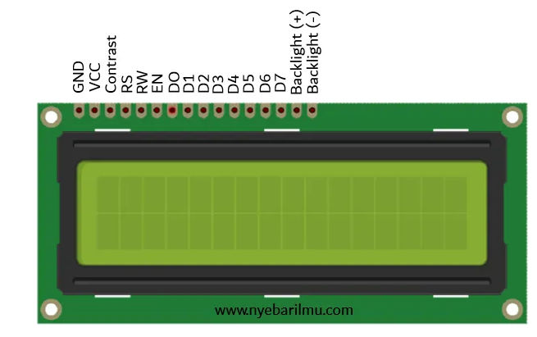

Gambar 2.2 LCD 16X2 (Sumber: Tutorial, 2017)

**LCD 16×2 (Liquid Crystal Display)** merupakan modul penampil data yang mepergunakan kristal cair sebagai bahan untuk penampil data yang berupa tulisan maupun gambar.

(Tutorial, 2017)

**Keterangan Pin-pin 16x2 :**

1. GND : satu daya 0 Vdc
2. VCC : satu daya positif
3. Constrate : untuk kontras tulisan pada LCD
4. RS atau Register Select :

* High : untuk mengirim data
* Low : untuk mengirim instruksi

1. R/W atau Read/Write

* High : mengirim data
* Low : mengirim instruksi
* Disambungkan dengan LOW untuk pengiriman data ke layer

1. E (enable) : untuk mengontrol ke LCD ketika bernilai LOW, LCD tidak dapat diakses
2. D0 – D7 = Data Bus 0 – 7
3. Backlight + : disambungkan ke VCC untuk menyalakan lampu latar
4. Backlight – : disambungkan ke GND untuk menyalakan lampu latar
   1. **PZEM-004T**

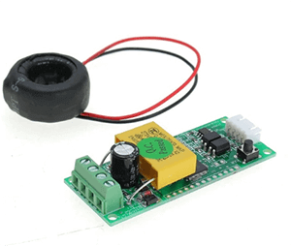

Gambar 2.3 Module PZEM-004T (Sumber: SITEPU, 2020 )

Sensor PZEM-004T adalah sensor yang dapat mengukur Arus, Tegangan, Power dan Energy dari listrik AC. Sensor ini mengeluarkan output dengan komunikasi serial. (SITEPU, 2020).

**Berikut Spesifikasi Module PZEM-004T:**

1. **Fungsi**

* Module pengukuran (voltage / tegangan, current / arus, active power).
* Power button clear / reset Energy (PZEM-004T V2.0)
* Power-down data storage function (cumulative power down before saving)
* Komunikasi Serial TTL
* Pengukuran Power / Daya : 0 ~ 9999kW
* Pengukuran Voltage / Tegangan : 80 ~ 260VAC
* Pengukuran Current / Arus : 0 ~ 100A

B. **Spesifikasi**

* Working voltage: 80 ~ 260VAC
* Rated power: 100A / 22000W
* Working Frequency: 45-65Hz
* Measurement accuracy: 1%
  1. **LED**

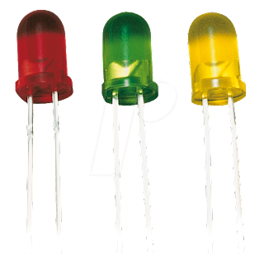

Gambar 2.4 LED (sumber:Sopyan, 2016 )

*Light emitting dioda*, atau disebut dengan *LED* dalam dunia elektronika. *LED* memiliki berbagai fungsi dan ditemukan pada hampir semua peralatan elektronika. Contoh fungsi *LED* di antara lain, *LED* membentuk angka-angka pada jam digital, mengirimkan informasi dari remot kontrol, menerangi arloji dan memberi tahu perangkat elektronik sedang menyala. (Sopyan, 2016)

* 1. **Buzzer**

*Buzzer* adalah komponen elektronika yang dapat menghasilkan getaran suara dalam bentuk gelombang bunyi. Buzzer lebih sering digunakan karena ukuran penggunaan dayanya yang minim. Prinsip kerja buzzer adalah sangat sederhana.Ketika suatu aliran listrik mengalir ke rangkaian buzzer, maka terjadi pergerakan mekanis pada buzzer tersebut. Akibatnya terjadi perubahan energi dari energi listrik menjadi energi suara yang dapat didengar oleh manusia. (Razor, 2020)

* 1. **Solid State Relay**

SR merupakan sebuah saklar elektronik dengan semi konduktor yang mampu mengontrol arus listrik yang lebih besar dengan hanya memakai arus listrik kecil. Bedanya adalah relay yang biasa itu memiliki coil yang bertugas membuat medan magnet sampai tuas di relay mampu berubah posisi. Sementara di SSR, tidak ada komponen mekanis atau dengan kata lain tidak ada satu pun komponen yang bergerak. (Technolati, 2020)

* 1. **PHP**

PHP Adalah bahasa scripting server-side, Bahasa pemrograman yang digunakan untuk mengembangkan situs web statis atau situs web dinamis atau aplikasi Web. singkatan dari Hypertext Pre-processor, yang sebelumnya disebut Personal Home Pages. Script sendiri merupakan sekumpulan instruksi pemrograman yang ditafsirkan pada saat runtime. Sedangkan Bahasa scripting adalah bahasa yang menafsirkan skrip saat runtime. Dan biasanya tertanam ke dalam lingkungan perangkat lunak lain. PHP adalah bahasa pemrograman umum yang berarti php dapat disematkan ke dalam kode HTML, atau dapat digunakan dalam kombinasi dengan berbagai sistem templat web, sistem manajemen konten web, dan kerangka kerja web. (INTERMEDIA, 2019)

* 1. ***C#***

C# atau yang dibaca C sharp adalah bahasa pemrograman sederhana yang digunakan untuk tujuan umum, dalam artian bahasa pemrograman ini dapat digunakan untuk berbagai fungsi misalnya untuk pemrograman server-side pada website, membangun aplikasi desktop ataupun mobile, pemrograman game dan sebagainya. (Filus, 2017)

* 1. **Database MySQL**

*MySQL* adalah sebuah *DBMS (Database Management System) menggunakan perintah SQL (Structured Query Language)* yang banyak digunakan saat ini dalam pembuatan aplikasi berbasis website. *MySQL* dibagi menjadi dua lisensi, pertama adalah Free Software dimana perangkat lunak dapat diakses oleh siapa saja. Dan kedua adalah Shareware dimana perangkat lunak berpemilik memiliki batasan dalam penggunaannya. *MySQL* termasuk ke dalam RDBMS (Relational Database Management System). Sehingga, menggunakan tabel, kolom, baris, di dalam struktur database -nya. Jadi, dalam proses pengambilan data menggunakan metode relational database. Dan juga menjadi penghubung antara perangkat lunak dan database server. (Adani, 2020)

* 1. **Remote Server**

Remote server adalah teknologi yang memungkinkan pengguna untuk mengakses sebuah server dan jaringan dari jarak jauh.Jadi meskipun tidak menggunakan jaringan LAN yang sama dengan server, pengguna server tetap bisa mengakses dan mengontrol server tanpa harus ke lokasi. Server jarak jauh (remote) juga merupakan suatu server yang bisa diakses dengan bagian proses lain tanpa harus membuka koneksi secara langsung tanpa harus terpisah. (Safira, 2021)

# Perancangan dan Implementasi

Pada pembuatan Rancang Bangun Meter Listrik Prabayar dengan Sistem Pembelian Pulsa Listrik Online menggunakan *QRIS*, terdapat hal dilakukan diantara lain yaitu perancangan *hardware* dan *software*, pemograman *hardware* dan software, desain prototipe sampai pembuatan web monitoring.

## 3.1 Desain Sistem keseluruhan

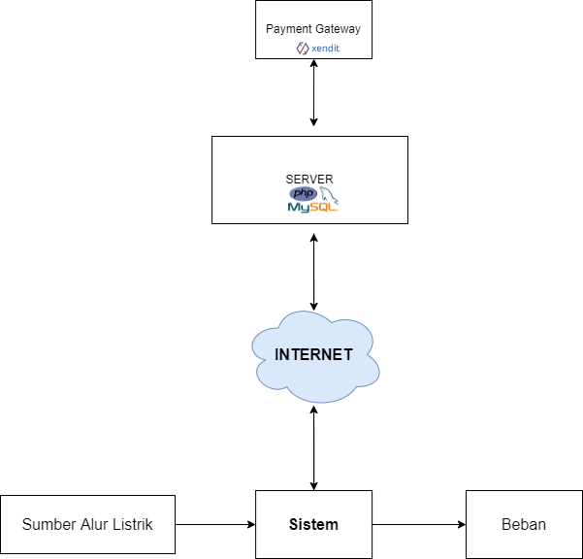

Dapat dilihat desain sistem keseluruhan pada gambar 3.1, yang dimana sebelum dihubungkan ke beban maka alat ini dipasang alat ini.

# Daftar Pustaka

Adani, M. R. (den 15 Agustus 2020). *Apa itu MySQL: Pengertian, Fungsi, beserta Kelebihan*. Hämtat från sekawanmedia: https://www.sekawanmedia.co.id/blog/pengertian-mysql/

Filus, T. (den 18 JanuarY 2017). *Pengenalan Bahasa Pemrograman C#*. Hämtat från CodePolitan: https://www.codepolitan.com/pengenalan-bahasa-pemrograman-c-587effa1cb95b/

INTERMEDIA, B. (den 14 November 2019). *Pengertian PHP, Fungsi, Syntax & Contoh Penulisan yang Benar*. Hämtat från Jagoan Hosting: https://www.jagoanhosting.com/blog/pengertian-php/

Razor, A. (den 20 February 2020). *Buzzer Arduino : Pengertian, Cara Kerja, dan Contoh Program*. Hämtat från aldyrazor.com: https://www.aldyrazor.com/2020/05/buzzer-arduino.html

Safira, A. P. (den 1 September 2021). *Remote Server: Pengertian, Fungsi, dan Contohnya*. Hämtat från goldenfast.net: https://www.goldenfast.net/blog/remote-server/#:~:text=Singkatnya%2C%20remote%20server%20adalah%20teknologi,server%20tanpa%20harus%20ke%20lokasi.

SERBA SERBI, T. (den 19 November 2020). *Perbedaan Hardware dan Software : Fungsi, Jenis, Tujuan dan Contohnya*. Hämtat från loudhost.com: https://idcloudhost.com/perbedaan-hardware-dan-software-fungsi-jenis-tujuan-dan-contohnya/

SITEPU, J. (den 16 November 2020). *Membaca Sensor PZEM-004t dengan nodemcu Arduino*. Hämtat från mikroavr.com: https://mikroavr.com/sensor-pzem-004t-arduino/

Sopyan. (den Tuesday May 2016). *Light Emitting Diode (LED)*. Hämtat från filesop.com: https://www.filesop.com/2016/05/light-emitting-diode-led.html

sulistio. (den 16 November 2021). Hämtat från Universitas Raharja: https://raharja.ac.id/2021/11/16/mikrokontroler-esp32-3/

Team, D. (den 25 May 2021). *Payment Gateway di Indonesia: Panduan Lengkap*. Hämtat från DewaWeb: https://www.dewaweb.com/blog/payment-gateway/

Technolati. (den Sunday September 2020). *Mengenal Cara Kerja SSR Solid State Relay Dan Contoh Aplikasinya*. Hämtat från technolati: https://www.technolati.com/2020/09/mengenal-cara-kerja-ssr-solid-state.html

Tutorial, A. P. (den 16 September 2017). *Cara mengakses modul display LCD 16×2*. Hämtat från nyebarilmu.com: https://www.nyebarilmu.com/cara-mengakses-modul-display-lcd-16x2/

# Lampiran

## Jadwal kegiatan

|  |  |  |  |  |  |  |  |  |  |  |  |  |  |  |  |  |
| --- | --- | --- | --- | --- | --- | --- | --- | --- | --- | --- | --- | --- | --- | --- | --- | --- |
| Daftar kegiatan | Bulan 1 | | | | Bulan 2 | | | | Bulan 3 | | | | Bulan 4 | | | |
| 1 | 2 | 3 | 4 | 1 | 2 | 3 | 4 | 1 | 2 | 3 | 4 | 1 | 2 | 3 | 4 |
| Studi Literatur |  |  |  |  |  |  |  |  |  |  |  |  |  |  |  |  |
| Pembuatan Sistem |  |  |  |  |  |  |  |  |  |  |  |  |  |  |  |  |
| Pembuatan Program |  |  |  |  |  |  |  |  |  |  |  |  |  |  |  |  |
| Pengujian Sistem |  |  |  |  |  |  |  |  |  |  |  |  |  |  |  |  |
| Finishing Sistem |  |  |  |  |  |  |  |  |  |  |  |  |  |  |  |  |
| Penyusunan Laporan |  |  |  |  |  |  |  |  |  |  |  |  |  |  |  |  |

## Pembiayaan

|  |  |  |  |  |
| --- | --- | --- | --- | --- |
| **Nama Barang** | **Pembiayaan** | **Jumlah Barang** | **Harga Satuan (Rp)** | **Total (Rp)** |
| ESP32 WROOM-32 | Pribadi | 1 | 74,000 | 74,000 |
| PZEM 004T V3 | Pribadi | 1 | 95,000 | 95,000 |
| Buzzer Active 5V | Pribadi | 1 | 5,500 | 5,500 |
| LED Merah,Biru | Pribadi | 2 | 200 | 400 |
| Display LCD 16X2 Biru | Pribadi | 1 | 32,900 | 32,900 |
| SSR 40A DA Solid State Relay Module SSR40-DA DC-AC 3-32VDC 24-380VAC 40 220V | Pribadi | 1 | 40,000 | 40,000 |
| Saklar DPST | Pribadi | 1 | 3500 | 3500 |
| Remote Server | Pribadi | 1 | - | - |
| Total (Rp) | | | | 251.500 |

# Curriculum Vitae



NRP : C11180040

Nama : Gregorio Diovani W

Alamat Rumah :Ngagel dadi 3b -10

Alamat Kos : -

Telpon Rumah : 50425646

Telpon Kos : -

Mobile phone : 082245001966

Whatsapp: 082245001966

E-mail : g.diovani@gmail.com

Jalur LEAP : Pengabdian Masyarakat

Tempat LEAP : KRPL SERPIS

Topik LEAP : Pengembangan Branding dan Digital Marketing Serpis di

Komunitas  “KRPL SERPIS” Kecamatan Wonocolo Surabaya

Dosen Pembimbing LEAP : Petrus Santoso,  S.T., M.Sc.